Информация для СМИ
23 мая 2019г.

MERLION стал официальным дистрибьютором Zextras,
ведущего мирового разработчика расширений для почтового сервера с открытым кодом Zimbra

Коммуникационная платформа Zextras/Zimbra OSE уже доступна партнерам MERLION - системным интеграторам и провайдерам.

Компания MERLION, ведущий российский VAD-дистрибьютор, и компания Zextras, мировой разработчик расширений для почтового сервера с открытым кодом Zimbra, объявили о заключении партнерского соглашения о продаже продуктов и услуг вендора на территории России и СНГ.

Это соглашение сделает решения Zextras (для организации почтового сервиса, чатов, совместной работы с документами, резервирования и хранения данных, поддержки мобильных устройств, персональных хранилищ) доступными широкому кругу российских пользователей через партнеров MERLION в форме покупки лицензий. Решения от Zextras базируются на ПО с открытым кодом, что делает клиентов менее зависимыми от разработчиков и помогает легко расширять и модифицировать свои информационные системы.

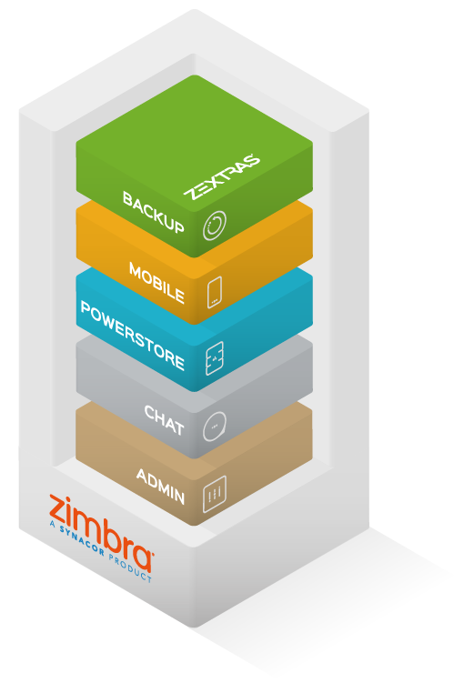
«Мы рады объявить о начале партнерства с MERLION по продаже Zextras Suite в России и СНГ. Zextras Suite благодаря своей надежности и высокой экономической эффективности уже используется миллионами пользователей во всем мире на крупных предприятиях, учебных и государственных учреждениях и у сервис-провайдеров. Соглашение, заключенное с MERLION, поможет российским пользователям получить альтернативу мирового уровня существующим на рынке почтовым системам и офисному ПО, сэкономить значительные средства и повысить конкурентоспособность своего бизнеса», - заявила официальный представитель Zextras в России Екатерина Триандафилиди.

Компания Zextras (основана в 2011 году) занимается разработкой программного обеспечения Zextras Suite для Zimbra Open Source Edition и предоставлением услуг для государственных учреждений и коммерческих структур. В мире насчитывается более 17 млн. пользователей Zextras Suite.

Zextras Suite разработан независимой итальянской компанией Zextras, работает на сервере Zimbra Open Source. Позволяет восстанавливать и резервировать данные в реальном времени. Кроме того, синхронизирует почтовые ящики zimbra с протоколом Activesync в его последней версии с соответствующей функциональностью. Не менее важной является административное делегирование, функция мультихранения с сжатием и дедупликацией, что позволяет экономить 50% пространства на жестком диске.

«Наш портфель программного обеспечения пополнился Zextras, а это значит, что уже сегодня мы можем предложить партнерам решение мирового уровня, которое закроет потребность как крупного, так и среднего бизнеса, и благодаря комплексному решению Zimbra позволит многим клиентам оптимизировать свои внутренние коммуникационные процессы», - говорит Михаил Степанюк, директор департамента ПО компании MERLION.

Информация о компании MERLION
Основанная в 1992 году, сегодня компания MERLION (www.merlion.com) является крупнейшим широкопрофильным дистрибьютором на российском рынке. Компания успешно развивает такие сегменты дистрибуции, как: компьютерная, цифровая и бытовая техника, канцелярские принадлежности, офисная мебель, подарки для бизнеса. Особое внимание уделяется развитию VAD дистрибуции – как оборудования, так и программного обеспечения.
Репутация надежного, ответственного и опытного партнера, всегда выполняющего свои обязательства, позволила компании MERLION построить прочные отношения с большинством ведущих мировых производителей – в портфеле компании MERLION свыше 650 брендов, более 400 прямых дистрибьюторских соглашений. Партнерская сеть MERLION насчитывает более 7500 компаний во всех регионах России и странах СНГ. Офисы продаж находятся в Москве, Санкт-Петербурге, Нижнем Новгороде, Екатеринбурге, Новосибирске, Ростове-на-Дону, Самаре.
MERLION сегодня — это тысячи профессионалов, которые развивают национальный дистрибьюторский рынок в нескольких сегментах и делают высокотехнологичные продукты доступными для каждого жителя России.
Помимо дистрибьюторской деятельности, компания MERLION развивает ряд проектов в смежных с дистрибуцией областях:
- ПОЗИТРОНИКА – федеральная сеть магазинов электроники (www.positronica.ru).
- Ситилинк – электронный дискаунтер (www.citilink.ru).
- Технический Центр MERLION Engineering – поддержка проектного оборудования и ПО и оказание дополнительных сервисов партерам и заказчикам.
- Сеть компьютерных клиник – сервисное обслуживание компьютерной техники (www.itclinic.ru).
- Торговая марка iRU – производство компьютерной техники (www.iru.ru).
- Торговая марка «Бюрократ» – производство канцелярских принадлежностей, деловых аксессуаров и офисной мебели (www.buro.ru).

Дополнительная информация может быть предоставлена пресс-службой компании MERLION: 8 (495) 981-84-84, press@merlion.ru

